# Задание на разработку. Процесс Панели. Описание интерфейсов и документов

Оглавление

1. Назначение 2

2. Описание требований 2

3. Новые объекты ИБ 2

4. Функциональные требования 2

4.1 Документ Заявка на выклейку 2

4.1.1 Вид операции – Выклейка для клиента 3

4.1.2 Вид операции – Выклейка на склад 13

4.1.3 Вид операции – Компенсация произведенной выклейки 14

4.1.4 Вид операции – Передача товара клиенту под выклейку 14

4.1.5 Доступность реквизитов в определенных состояниях документа 15

4.2 Документ Заявка на Резервирование панелей 15

4.3 Документ Закрытие заявки на выклейку 15

4.4 Документ Поступление товаров и услуг (оборудование) 17

4.5 Документ ВГ_Возврат ОС 18

4.6 Документ ВГ_Передача ОС 19

4.7 Документ Передача панелей клиенту 21

4.8 Дополнительные формы и обработки 22

Приложения 22

## Назначение

## Описание требований

Необходимо реализовать:

* Требования к документу Заявка на выклейку.
* Требования к документу Заявка на резервирование.
* Требование к документу Закрытие заявки на выклейку.
* Требования к документу Поступление товаров и услуг,
* Требования к документу ВГ_ Передача ОС
* Требования к документу ВГ_Возврат ОС
* Требования к документу Реализация товаров и услуг.

## Функциональные требования

### Документ Заявка на выклейку

Общие правила перехода по состояниям документа Заявка на выклейку:

* **Создан**. Документ создает менеджер. При проведении документа менеджером, документу присваивается состояние «Создан» автоматически.
* **Подготовлен**. После окончания работы с документом (заполнены и проверены все необходимые реквизиты), менеджер может перевести документ в состояние «Подготовлен».
* **Согласован РТН**. РТН работает с документами в состоянии «Подготовлен». РТН должен иметь возможность:
  + отправить документ на доработку (изменить состояние документа на «Доработка» с обязательным написанием комментария).
  + Отменить полностью (изменить состояние документа на «Отменен» с обязательным внесением комментария) или частично (отправить документ на доработку – состояние «Доработка», с указанием в комментарии Менеджеру внести документ Закрытие заявки) выполнение работ по Заявке.
  + Согласовать выполнение работ по Заявке. Документ переводиться с состояние «Согласован РТН».
* **Утвержден директором.** Директорработает с документами в состоянии «Согласован РТН». При этом директор должен иметь возможность (аналогично РТН) отправить документ на доработку (изменить состояние «Доработка»), отменить выполнение работ по Заявке (полностью или частично) и утвердить выполнение работ по документу, т.е. перевести документ в состояние «Утвержден директором».
* **Проверено ФК.** Финансовый контролер работает с документами Заявка в состоянии «Утвержден директором». Для перевода в следующее состояние, ФК должен установить значение реквизита Бюджет в документе, только после этого ФК может перевести документ в состояние «Проверено ФК».
* **Согласован УК**. УК работает с документами Заявка в состоянии «Проверено ФК». УК должен иметь возможность закрыть (полностью или частично) выполнение работ по Заявке, отправить документ Заявка на доработку или согласовать выполнение работ по Заявке, т.е. изменить состояние документа на «Согласован УК».
* **Утвержден УК**. Утверждение УК требуется в том случае, если в документе Заявка хотя бы одно значение реквизита «Бюджет» установлено в значение «Вне бюджета». В процессе согласования может быть принято одно из следующих решений: Утвердить (перевести в состояние «Утверждён УК»), отклонить (частично или полностью), доработать (отправить на доработку менеджеру с обязательным указанием комментария).
* **К производству**. Состояние документу присваивается автоматически после присвоения документу состояния «Утвержден УК» или «Согласован УК» (в зависимости от значений реквизита Бюджет).
* **Произведено**. Состояние документу присваивается автоматически после того, как по документу были созданы и проведены документы Производства (Комплектация номенклатуры и Перемещение товаров).
* **Отгружено**. Состояние документу присваивается автоматически после того, как были сформированы и проведены документы Отгрузки клиенту.
* **Доработка**. В это состояние документ может быть переведен до момента создания и проведения на основании документа Распоряжение на отгрузку.
* **Отменен**. В это состояние документ может быть переведен до момента создания и проведения на основании документа Распоряжение на отгрузку.

#### Вид операции – Выклейка для клиента

В шапке документа обязательными реквизитами являются поля:

* Организация,
* Вид операции документа.

Менеджер на этапе создания документа может указать признак – выбор из списка варианта компенсации поставщика.

Создать новой перечисление «Виды компенсации» со следующими значениями:

* Нет. Выбирается это значение, если компенсация не предусмотрена для документа.
* Плитка и материалы,
* Плитка,
* Стенд,
* Стенд и плитка,
* Стенд, плитка и материалы.

Изменять значение «Вид компенсации» должно быть доступно только в состояниях документа «Создан», «Подготовлен», «доработка».

Реквизит «Бюджет» не доступен для редактирования в состояниях предшествующих состоянию «Утвержден директором». После того как документ получит состояние (перешел на согласование финансовому контролеру) «Утвержден директором» реквизит виден и доступен для редактирования пользователю с ролью ВГ_ФинансовыйКонтроллер.

Документ должен содержать следующий табличные части:

* ТЧ Экспозиция,
* ТЧ Оборудование,
* ТЧ Панели,
* ТЧ Клиенты,
* ТЧ Товары.

Заполнение ТЧ Экспозиция

Формирование документа начинается с заполнения ТЧ Экспозиция. Внешний вид этой табличной части показан на рис.1.

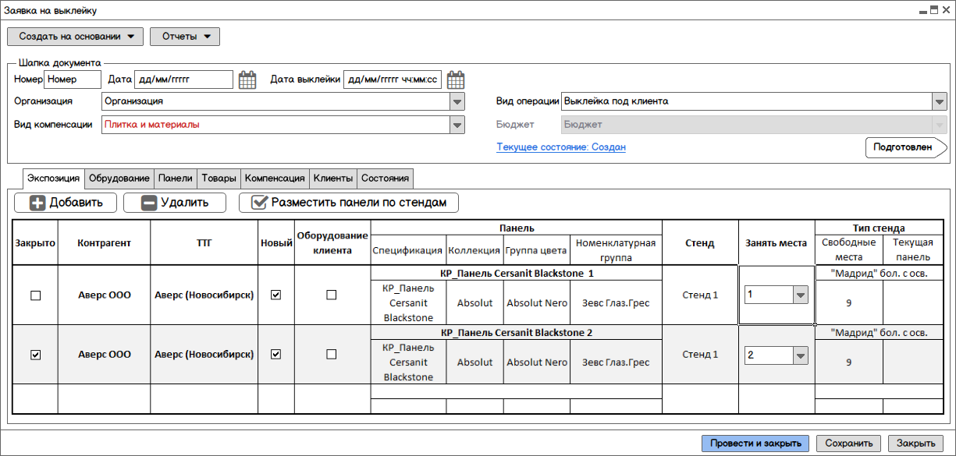

Рисунок - Документ Заявка на выклейку. ТЧ Экспозиция

В табличной части документа на рис. 1 реквизиты обязательные для заполнения вручную:

* Контрагент – выбор из справочника Контрагенты или устанавливается автоматически при выборе ТТГ.
* ТТГ – устанавливается автоматически при выборе контрагента, если для выбранного контрагента существует 1 запись ТТГ (контрагент с ролью ТТГ, по данным регистра РС ВГ_ВзаимосвязьРолейКонтрагентов, а также, если для данного контрагента установлена роль ТТГ). Или выбирается из справочника Контрагенты, если записей ТТГ в справочнике Контрагенты несколько (доступны для выбора только ТТГ выбранного контрагента).
* Панель – выбор из справочника Номенклатура. Для выбора должны быть доступны только те элементы, для которых указан Вид номенклатуры – Панель. При выборе номенклатуры – панель, автоматически должны быть заполнены:
  + Спецификация. По умолчанию, устанавливать основную спецификацию (с отбором по организации, Если реквизит Организация в Спецификации не установлен, то такая спецификация доступна для выбора в любом документе). При этом пользователь должен иметь возможность выбора другой спецификации (в состоянии «Утвержден» и с признаком «Активная спецификация»).
  + Колонка Коллекция – заполняется автоматически из справочника Номенклатура для выбранной панели СправочникСсылка.Номенклатура. Коллекция.
  + Колонка Группа цвета - заполняется автоматически из справочника Номенклатура для выбранной панели СправочникСсылка.Номенклатура.ГруппаЦвета.
  + Колонка Номенклатурная группа - заполняется автоматически из справочника Номенклатура для выбранной панели СправочникСсылка.Номенклатура. НоменклатурнаяГруппа.

Признак Новый в ТЧ указывает на неудовлетворенные потребности клиента по стендам. Все строки из ТЧ Экспозиция с отмеченным флагом «Новый» и не установлен флаг «Закрыто», должны быть перенесены в ТЧ Оборудование (см. Заполнение ТЧ Оборудование).

Если флаг «Новый» установлен, то реквизит ТЧ «Текущая панель» должен быть недоступен для редактирования.

Если установлен флаг «Новый», флаг «Оборудование клиента» не доступен для редактирования и установлен в значение Ложь. Если флаг «Оборудование клиента» установлен, то «Новый» не доступен для редактирования и установлен в значение Ложь.

Если флаг «Новый» установлен, обязательным для заполнения является реквизит Тип стенда.

Если флаг «Оборудование клиента» установлен, обязательным для заполнения является реквизит Тип стенда, при этом реквизиты «Стенд» и «Занять места» не заполняются.

Если галочки «Новый» и «Оборудование клиента» сняты, то реквизит «Стенд» обязателен для заполнения. При выборе значения реквизита «Стенд» из справочника Стенды, автоматически заполнять реквизит «Тип стенда».

При заполнении реквизита «Тип стенда» автоматически заполнять колонку «Свободные места». Количество свободных мест (если указан только Тип стенда и не заполнено значение реквизита «Стенд») рассчитывается как разница Количества мест на данном типе стенда, или, если заполнено данное значение для элемента справочника Стенды (значение реквизита Количество мест) и Количеством мест занятых панелями на данном типе стенда в текущем документе и по данным регистра РС «Панели по стендам» (с отбором по Стенду).

Пользователь при необходимости может закрыть потребность по документу «Заявка на выклейку» как полностью, так и частично по определенным позициям. Для этого необходимо сформировать документ «Закрытие заявки на выклейку» на основании документа «Заявка на выклейку». Документ «Закрытие заявки на выклейку» (п. 4.3) может вводиться независимо (на основании документа Заявка на выклейку). Данные о закрытых позициях (если документом «Закрытие заявки на выклейку» было выполнено частичное закрытие) должны передаваться в исходный документ «Заявка на выклейку» - для таких позиций устанавливается галочка «Закрыто» и строка должна быть выделена цветом (серый). Строки в документе «Заявка на выклейку», потребность которых была закрыта документом «Закрытие заявки на выклейку», должны быть недоступны для редактирования (пока существует проведенный документ «Закрытие заявки на выклейку»).

Если по документу «Заявка на выклейку» был введен документ «Закрытие заявки на выклейку», то данные по ТЧ Оборудование, ТЧ Панели, ТЧ Клиенты, ТЧ Товары должны быть пересчитаны и перезаполнены с учетом закрытых позиций. При проведении документа «Закрытие заявки на выклейку» необходимо выдавать информационное сообщение о том, что данные по документу основанию будут изменены.

Размещение панелей по стендам

Для того чтобы показать какие места на стенде (оборудовании) были заняты панелями, необходимо разработать механизм размещения (распределения) панелей по стендам.

Все позиции (панели) в ТЧ Экспозиция (за исключением строк, для которых отмечено «Оборудование клиента») должны быть размещены по стендам. Для того чтобы выполнить размещение, необходимо заполнить колонку «Занять места» в ТЧ. Контролировать заполнение этой колонки необходимо при проведении документа. Колонка заполняется путем выбора из выпадающего списка номера места на стенде, которое можно занять текущей панелью. Список мест на стенде – порядковый номер от 1 до значения количества мест на выбранном стенде. При заполнении колонки «Занять места» необходимо контролировать уже занятые места на этом стенде в текущем документе и РС «Панели по стендам». Если по определённым позициям был введен документ «Закрытие заявки на выклейку», то места (номера мест) освобождаются (т.е. при распределении панелей на стенде должна быть возможность занять освободившееся место). Пользователь должен иметь возможность заполнить эту колонку как вручную, так и автоматически по кнопке «Разместить панели по стендам». При автоматическом размещении, необходимо автоматически устанавливать значения мест по возрастанию с учетом их занятости.

Заполнение ТЧ Оборудование

Табличная часть Оборудование (рис. 2) является продолжением заполнения документа Заявка на выклейку.

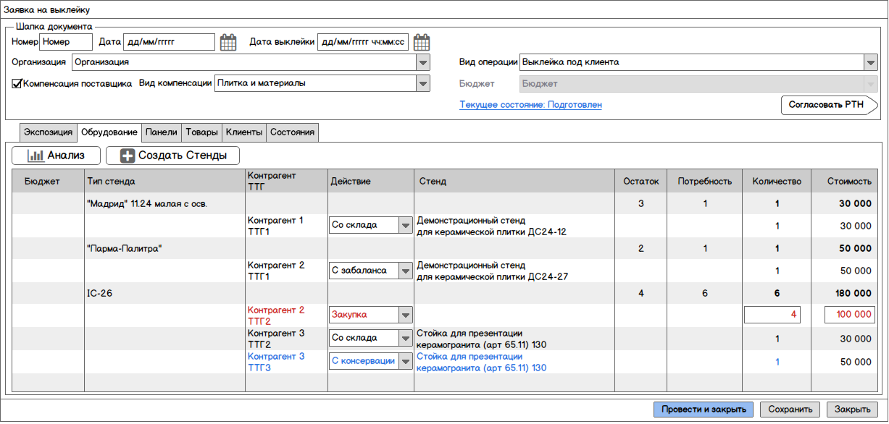

Рисунок - Заполнение ТЧ Оборудование

Табличная часть заполняется автоматически по данным ТЧ Экспозиция только по тем строкам, для которых установлен флаг «Новый» и не установлен флаг «Закрыто», т.е. определяет незакрытую потребность клиента в оборудовании. ТЧ Оборудование должна отображаться в виде дерева на верхнем уровне иерархии – Тип стенда.

По данным ТЧ Экспозиция заполнять реквизиты в ТЧ Оборудование (по типам стенда):

* Контрагент – по данным ТЧ Экспозиция.
* ТТГ – по данным ТЧ Экспозиция.
* Потребность – количество мест, которые необходимы для организации экспозиции на определенном типе стенда. Потребность определяется как Количество панелей по типу стенда/Количество мест на стенде округленное до целого в большую сторону.

Для каждого типа стенда пользователь должен выбрать определённое действие из списка:

* Из запасов.
* С консервации.
* С ответ хранения (стенды предоставленные поставщиками).
* Закупить.

Выбор Действия для каждой строки ТЧ обязателен.

Если были указаны действия «Из запасов», «С консервации» или «С ответ хранения», то необходимо заполнить реквизиты:

* Стенд - выбор из справочника Стенды. При выборе стенда в зависимости от выбранного Действия должны действовать отборы:
  + Действие «Из Запасов (08.01)» - Выбор из справочника Стенды только тех элементов, которые в регистре сведений «Учет стендов» на текущую дату имеют запись с состоянием «Склад» (срез последних) и нет записей в регистре сведений «Стенды по клиентам» с состоянием «Резерв» (анализ среза последних).
  + Действие «Из консервации (01.04)» - Выбор из справочника Стенды только тех элементов, которые в регистре сведений «Учет стендов» на текущую дату имеют запись с состоянием «Консервация» (срез последних) и нет записей в регистре сведений «Стенды по клиентам» с состоянием «Резерв» (анализ среза последних).
  + Действие «С ответ хранения» - Выбор из справочника Стенды только тех элементов, которые в регистре сведений «Учет стендов» на текущую дату имеют запись с состоянием «Консервация» (срез последних) и нет записей в регистре сведений «Стенды по клиентам» с состоянием «Резерв» (анализ среза последних).
* Количество (положительное, 15,0) – количество стендов указанного типа.

При выборе Действия, колонка Остаток должна заполняться автоматически:

* Если выбрано Действие – «Со склада», тогда Количество записей (срез последних из РС «Учет стендов»), с отбором по типу стенда и состоянию = Склад.
* Если выбрано Действие – «с Консервации», тогда Количество записей (срез последних из РС «Учет стендов»), с отбором по типу стенда и состоянию = Консервация.
* Если Действие = «С ответ-хранения», тогда Количество записей (срез последних из РС «Учет стендов»), с отбором по типу стенда и состоянию = Ответхранение.
* Если выбрано Действие «Закупка», то пользователь должен вручную ввести Количество. При последующем нажатии на кнопку «Создать стенды», в ТЧ Оборудование должны быть добавлено столько строк, сколько указано Стендов к закупке. Таким образом, если количество закупаемых стендов – 4, то при создании новых Стендов эта строка должна быть преобразована в 4 строки с количеством по 1 каждого (нового) элемента Стенды.

Пользователь не должен иметь возможность указать Количество больше, чем Потребность. Если указано Количество меньше Потребности, то автоматически добавлять строку по Типу стенда и контрагенту, в которой пользователь продолжает заполнение необходимых реквизитов ТЧ. Процедура заполнения продолжать до тех пор, пока все потребности не будут закрыты.

Для позиций, для которых указано действие «Закупка», реквизит Стенд пользователем не заполняется. Если хотя бы для одной строки указано действие Закупка – кнопка «Создать стенды» должны быть доступной. При нажатии на кнопку «Создать стенды», пользователю выдавать сообщение, что будут созданы новые элементы справочника Стенды (рис. 3).

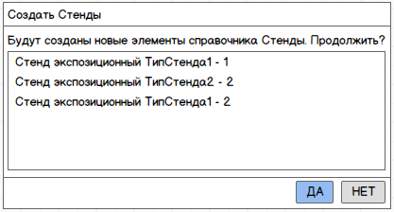

Рисунок 3 - Процесс создания новых элементов справочника Стенды

При создании новых элементов справочника Стенды, наименование должно формироваться по шаблону:

$$\text{"Стенд экспозиционный"}+\left[НаименованиеТипаСтенда\right]+"-"+Счетчик$$

Где НаименованиеТипаСтенда – Наименование типа стенда, для которого создается новый элемент справочника Стенды,

Счетчик – уникальное значение, порядковый номер. При формировании наименования для нового элемента, необходимо проверить данные в справочнике Стенды имеются ли еще записи с аналогичным Наименованием. Если такие записи есть, то дополнять Наименование элемента числом. Таким образом, если были найдены записи в справочнике вида:

* Стенд экспозиционный тип стенда1 – 1
* Стенд экспозиционный тип стенда1 – 2

То созданная новая запись должна иметь Наименование «Стенд экспозиционный тип стенда1 – 3»

При утвердительном ответе пользователя в форме (рис. 3), необходимо создавать элементы справочника Стенды и устанавливать ссылки на новые элементы в строки ТЧ.

Таким образом, последовательность заполнения ТЧ Оборудования следующая:

1. По данным ТЧ Экспозиция заполняются реквизиты Тип стенда, Контрагент, ТТГ, Потребность.
2. Пользователь вручную заполняет (выбирает) Действие.
3. Если выбранное Действие не «Закупка», то заполняется вручную реквизит Стенд. Автоматически рассчитывается доступный остаток, и заполняются реквизиты Цена и Сумма.
4. Пользователь заполняет реквизит Количество. Для действий, отличных от «Закупка» Количество не может превышать Остаток и Потребность. Если указанное значение Количество меньше, чем потребность, то добавлять автоматически еще одну строку по данному виду стенда и для указанного контрагента. В новой строке предполагается выбор Действия, которое сможет закрыть потребность клиента в Оборудовании. Процесс продолжается до тех пор, пока не будет закрыта потребность в Оборудовании.
5. Если выбрано Действие «Закупка», то реквизит Стенд, Остаток – не заполняются. Элементы справочника Стенды должны быть созданы автоматически при нажатии на кнопку «Создать стенды» и заполнить новыми элементами справочника колонку Стенд. Пользователь вручную устанавливает желаемое Количество к закупке и заполняет плановую Цену закупаемого Стенда.

Заполнение ТЧ Панели

На закладке Панели формируется сводная информация по данным ТЧ Экспозиция (рис. 4).

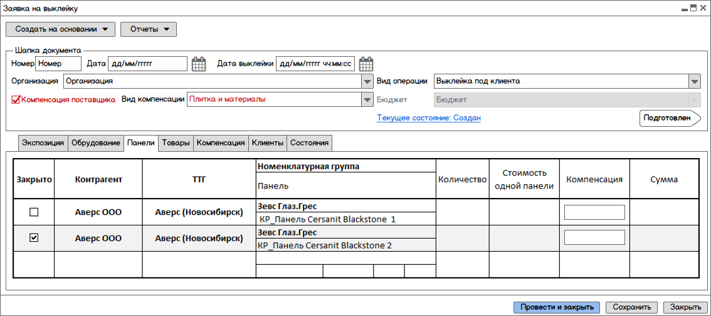

Рисунок - Документ Заявка на выклейку. ТЧ Панели

На закладке в ТЧ Панели информация о Контрагенте, ТТГ, Панели (характеристиках панели: Спецификация, Коллекция, Группе цвета, НГ), количестве копирует данные с ТЧ Экспозиция.

Дополнительно по каждой строке рассчитывается стоимость одной панели, как:

СтоимостьПанели = СтоимостьПлитки + СтоимостьВпомагательныхМатер + СтоимостьПоклейки

Где

СтоимостьПлитки = ВходнаяЦенаПоставщика - СуммаНДС -Сред(ТранспортныеЗатраты)

СтоимостьВспомогательныхМатер=Сред с\с на складе

СтоимостьПоклейки – данные регистра сведений «Стоимость поклейки панелей».

По рассчитанной стоимости одной панели рассчитывается Сумма выклейки.

Пользователь, при необходимости, должен иметь возможность внести сумму компенсации вручную в колонке Компенсация.

Редактирование ТЧ Панели невозможно.

Добавить отчет «Анализ панелей» (вызывать по кнопке «Отчеты» на верхней панели документа). В отчете выводить данные из регистров «Стенды по клиентам», «Панели по стендам», «Панели по стендам клиентов». Вид отчета представлен в приложении 1. Отчет должен показывать количество панелей у клиента соответствующей коллекции. В отчете предусмотреть настройки отборов и группировок строк:

* По Контрагенту,
* По ТТГ,
* По Коллекции.

Заполнение ТЧ Товары

ТЧ Товары (рис. 5) содержит сведения о расходуемых на выклейку материалах и товарах. Табличная часть заполняется по данным спецификации, указанной в ТЧ Экспозиция. Данные колонок, за исключением «Взять с Выклейки», «Взять с НК», «Взять с Основного», должны быть недоступны для редактирования. Строки в этой ТЧ так же нельзя удалять или добавлять.

По умолчанию, колонки «Свободный остаток», «Склад выклейки», «Склад НК» и «Склад основной» должны быть невидимы пользователю. Если в ТЧ Товары флаг «Показывать остатки» установлен, то отображать указанные колонки.

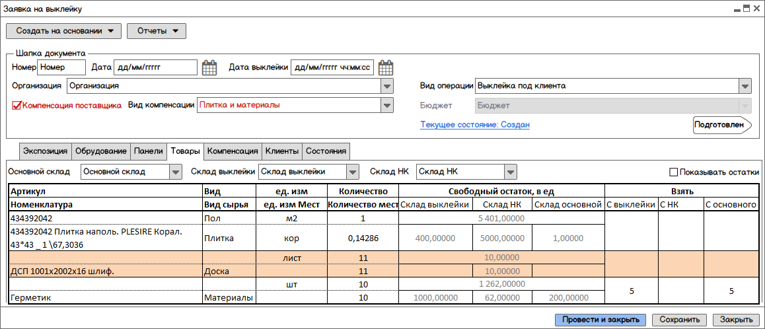

Рисунок 5 - Заявка на выклейку ТЧ Товары

Заполнение ТЧ Компенсация

----ДОПИСАТЬ----

Табличная часть Компенсация предназначена для анализа и расчета стоимости компенсации клиенту.

Заполнение ТЧ Клиенты

Табличная часть Клиенты (рис. 6) показывает в виде дерева сводную информацию по стоимости затрат на выклейку для каждого клиента. Необходимо организовать группировку строк по Номенклатурной группе, контрагенту и ТТГ.

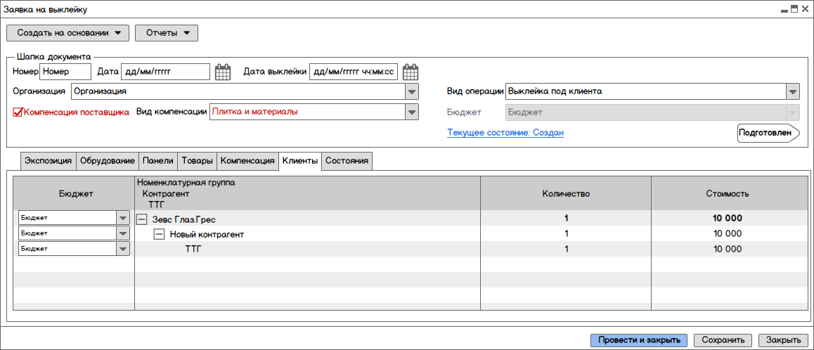

Рисунок 6 - Заявка на выклейку. ТЧ Клиенты

Если значение реквизита Бюджет установлено на верхнем уровне иерархии, то автоматически должны заполнятся значения этого реквизита на нижних уровнях иерархии.

#### Вид операции – Выклейка на склад

Документ должен содержать следующий табличные части:

* ТЧ Панели,
* ТЧ Товары.

Заполнение ТЧ Панели

Внешний вид ТЧ Панели для данного вида операции показан на рис. 7.

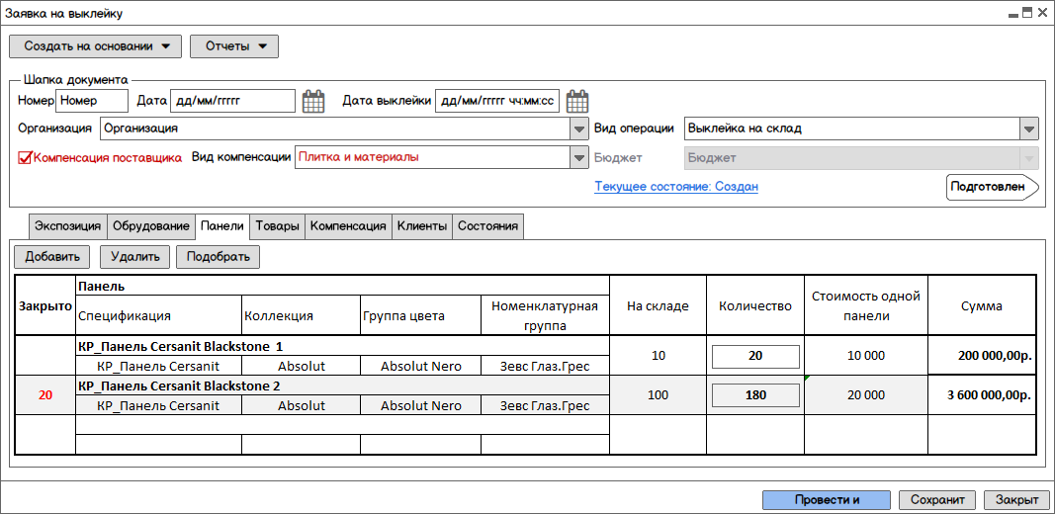

Рисунок - Заявка на выклейку. ТЧ Панели

Пользователь вручную заполняет ТЧ:

* Номенклатура – из справочника Номенклатура (с отбором по виду номенклатуры - Панель),
* Закрыто – Количество, на которое необходимо сократить производство (на указанное количество введен документ Закрытие заявки на выклейку). Если указано количество «Закрыто», то значение реквизита Количество должно быть пересчитано (уменьшено на количество «Закрыто»), а так же должны быть перезаполнены ТЧ на закладке Товары.
* Количество.

Автоматически заполняемые поля:

* Спецификация, Коллекция, Группа цвета, Номенклатурная группа – устанавливается по данным справочника Номенклатура.
* На складе – текущие остатки на складе «Основной» на момент формирования документа.
* Стоимость одной панели – расчетная стоимость выклейки. Расчет производится аналогично расчету для вида операции Выклейка под клиента.

Заполнение ТЧ Товары

Заполнение ТЧ Товары для данного вида операции аналогично заполнению этой ТЧ для операции документа Выклейка под клиента.

#### Вид операции – Компенсация произведенной выклейки

Документ должен содержать следующий табличные части:

* ТЧ Экспозиция,
* ТЧ Оборудование,
* ТЧ Панели,
* ТЧ Клиенты,
* ТЧ Компенсация,
* ТЧ Товары.

Общие правила заполнения ТЧ Экспозиция, ТЧ Оборудование, ТЧ Панели, Товары аналогичны описанным ранее для вида операции документа «Выклейка под клиента» (п. 4.1.1).

Заполнение ТЧ Компенсация

----ДОПИСАТЬ----

Заполнение ТЧ Панели

На закладке Панели формируется сводная информация по данным ТЧ Экспозиция, а также вводится информация о стоимости компенсации покупателю.

----ДОПИСАТЬ----

#### Вид операции – Передача товара клиенту под выклейку

Вид операции «Передача товара клиенту под выклейку» показывает передачу (отгрузку) клиенту панелей со склада без процедуры поклейки (производства).

Документ содержит следующие табличные части:

* ТЧ Экспозиция,
* ТЧ Оборудование,
* ТЧ Панели,
* ТЧ Товары.

Общие правила заполнения ТЧ Экспозиция, ТЧ Оборудование, ТЧ Панели, Товары аналогичны описанным ранее для вида операции документа «Выклейка под клиента» (п. 4.1.1).

#### Доступность реквизитов в определенных состояниях документа

Пользователь, для которого доступна роль ВГ_ФинансовыйКонтролер (а так же с полными правами) должен иметь возможность устанавливать значение реквизита Бюджет.

### Документ Заявка на Резервирование панелей

Необходимо реализовать возможность ввода на основании документа «Заявка на резервирование панелей» с видом операции «Резерв под клиента» вводить документ «Заявка на резервирование панелей» с видом операции «Снятие резерва».

Заполнение ТЧ Экспозиция

Заполнение и внешний вид ТЧ Экспозиция для документа «Заявка на резервирование панелей» аналогична описанному ранее алгоритму для документа Заявка на резервирование (вид операции – Выклейка под клиента, п. 4.1.1).

Заполнение ТЧ Оборудование

Заполнение и внешний вид ТЧ Оборудование для документа «Заявка на резервирование панелей» аналогична описанному ранее алгоритму для документа Заявка на резервирование (вид операции – Выклейка под клиента, п. 4.1.1).

Заполнение ТЧ Панели

Заполнение и внешний вид ТЧ Панели для документа «Заявка на резервирование панелей» аналогична описанному ранее алгоритму для документа Заявка на резервирование (вид операции – Выклейка под клиента, п. 4.1.1).

### Документ Закрытие заявки на выклейку

Документ «Закрытие заявки на выклейку» предназначен для частичного или полного закрытия потребностей клиента. Документ должен содержать одну ТЧ Панели. Внешний вид документа показан на рис. 8.

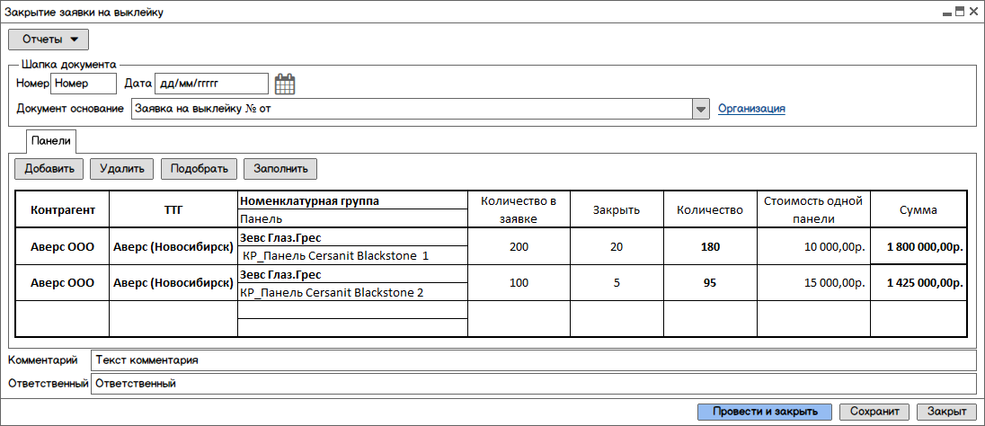

Рисунок - Документ Закрытие заявки на резервирование

Документ может быть введен на основании документа Заявка на выклейку. Указание документа основания обязательно. По данным документа основания должны быть заполнен реквизит «Организация» в шапке документа.

При выборе документа основания (если документ вводится самостоятельно или перезаполняется) предлагать заполнить ТЧ Панели по данным документа основания, т.е. заполнить реквизиты:

* Контрагент, ТТГ,
* Номенклатурная группа, Панель,
* Количество по заявке.

Заполнить (перезаполнить) ТЧ Панели так же возможно по кнопке «Заполнить». В этом случае, заполненная ранее ТЧ Панели должны быть очищена и перезаполнена по выбранному документу основания.

Дополнить ТЧ Панели строками из документа основания реализовать по кнопке «Подобрать». При нажатии на кнопку «Подобрать» должно открываться отдельное окно, в котором отображать табличную часть с имеющимися незакрытыми потребностями клиента по Панелям. Путем выбора (отметкой в виде галочки) пользователь должен выбрать позиции к закрытию и при нажатии на кнопку «Выполнить» выбранные позиции дополняют ТЧ Панели документа.

Для того, чтобы закрыть частично (или полностью) потребности по документу основания, вручную вносится значение в колонку «Закрыть». При указании пользователем количества к закрытию, необходимо пересчитывать данные в колонке «Сумма».

При проведении документа, данные в документе основания должны быть перезаполнены ТЧ Экспозиция, ТЧ Оборудование, ТЧ Панели, ТЧ Клиенты и ТЧ Товары с учетом внесенных корректировок в документе Закрытие заявки на выклейку.

Основание документа «Закрытие заявки на выклейку» могут быть только документы в состояниях: Подготовлен, Доработка, Согласовано РТН, Утвержден директором, Проверено ФК, Согласовано УК, Утвержден УК.

### Документ Поступление товаров и услуг (оборудование)

Реализовать возможность для документа Поступление товаров и услуг (ПТиУ) с видом операции Оборудование учитывать потребности, сформированные документами «Заявка на выклейку» и «Заявка на резервирование панелей». Для этого необходимо для документа ПТиУ внести следующие изменения:

* Добавить новую табличную часть Стенды.
* Добавить кнопку «Распределить по потребностям» на форме документа для автоматического заполнения ТЧ Стенды.
* Реализовать алгоритм распределения оборудования в ПТиУ.

На рис. 9 – внешний вид формы документа ПТиУ (оборудование), ТЧ Стенды.

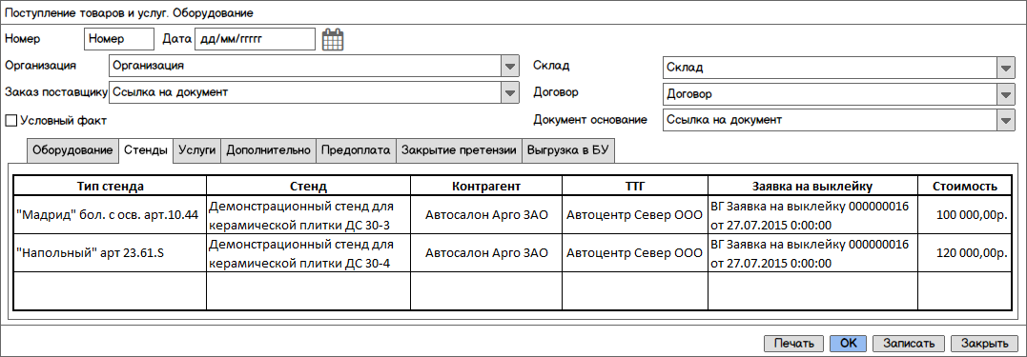

Рисунок 9 - Документ ПТиУ. ТЧ Стенды

В ТЧ Оборудование добавить колонку «Тип стенда». Колонка должна заполнятся автоматически при выборе Номенклатуры (с видом номенклатуры Оборудование) по данным реквизита Тип стенда (по данным элемента справочника Номенклатура).

На панели ТЧ Оборудование разместить кнопку «Распределить по потребностям». При нажатии на кнопку, автоматически должна быть заполнена ТЧ Стенды по следующему алгоритму:

* Производить анализ РС «Учет стендов» с отбором по аналитикам:
  + Организация,
  + Тип стенда (Стенд.ТипСтенда),
  + Состояние – Резерв.
* Производить анализ РС «Стенды по клиентам» с отбором по аналитикам:
  + Организация,
  + Тип Стенда (Стенд. ТипСтенда),
  + Состояние – Резерв.
* Путем объединения данных, полученных из РС «Учет стендов» и РС «Стенды по клиентам» выбрать:
  + Стенд,
  + Контрагент,
  + ТТГ,
  + Ссылка на документ «Заявка на выклейку» или «Резервирование панелей» - документ регистратор.
* Заполнить полученными сведениями ТЧ Стенды. Одной приходуемой единице в ТЧ Оборудование соответствует одна строка в ТЧ Стенды. Таким образом, если в ТЧ Оборудование имеется одна строка «Оборудование 1» количество 10, то ТЧ Стенды должны содержать 10 строк.
* Если Количество (суммарно) в ТЧ Оборудования больше, чем количество строк в ТЧ «Стенды», то необходимо для каждого нераспределенного оборудования создавать элемент справочника «Стенды» и дополнять им строку в ТЧ «Стенды».[1] При этом поля Контрагент, ТТГ и ссылка на документ регистратор остаются незаполненными.
* Если количество закупаемого оборудования (суммарно) меньше потребности в оборудовании по данным РС «Учет стендов» и РС «Стенды по клиентам», то заполнение производить по методу ФИФО.
* Выполнять проверку нераспределенных потребностей по данным регистров РС «Учет стендов» и РС «Стенды по клиентам» при проведении документа. Документ не может быть проведен, если имеются нераспределённые потребности.

Последовательность работы с документом:

* Пользователь (бухгалтер) создает документ ПТиУ (оборудование) и последовательно заполняет ТЧ Оборудование. Данные о количестве приходуемого оборудования в этой ТЧ вводятся сводно.
* На панели в ТЧ Оборудование нажимает кнопку «Распределить по потребностям». Автоматически заполняется ТЧ Стенды. Если в документе перед проведением не было выполнено распределение по потребностям, то при проведении документа предлагать пользователю выполнить распределение.
* Пользователь с ролью Бухгалтер не может редактировать ТЧ Стенды. Указанная табличная часть может быть отредактирована только пользователем, если доступны роли Финансовый контроллер или Полные права.

### Документ ВГ_Передача ОС

Документ Передача ОС предназначен для отражения факта передачи стенда клиенту. В рамках процесса Панели используются виды операций, обозначенные в документе Передача ОС:

* Передача в аренду.
* Передача в аренду с принятием к учету.

Заполнение документа, если вид операции документа Передача в аренду

Пользователь с ролью Бухгалтер заполняет шапку документа (Организация, Контрагент, Договор передачи, событие – Передача в аренду).

Заполнение ТЧ Основные средства:

* Основное средство – выбирается вручную из справочника Основные средства.
* Грузополучатель – выбор ТТГ из справочника Контрагенты (с отбором по контрагенту, указанному в шапке документа).
* Стенд – выбор вручную из справочника Стенды. Дополнительно накладывать отбор по Организации, Контрагенту, ТТГ и состоянию – Резерв по данным из РС «Стенды по клиентам».
* По кнопке «Заполнить» – заполняются данные о стоимости и устанавливаются Счета учета.

Заполнение документа, если вид операции документа Передача в аренду с принятием к учету

Поля в шапке документа и их заполнение аналогичны, как и для вида операции «Передача в аренду».

Для ТЧ Основные средства добавить реквизиты:

* МОЛ (справочник Сотрудники организации).
* Срок полезного использования, мес (число 15,0, неотрицательное).
* Объект (справочник Номенклатура).

Заполнение ТЧ Основные средства для данного вида операции включает в себя заполнение дополнительных полей (видимость данных реквизитов доступна только для операции документа «Передача в аренду с принятием к учету»):

* Стенд – выбор вручную из справочника Стенды. Дополнительно накладывать отбор по Организации, Контрагенту, ТТГ и состоянию – Резерв по данным из РС «Стенды по клиентам».
* МОЛ – выбор из справочника Сотрудники организации.
* Срок полезного использования, мес (число, 15,0) – количество месяцев.
* Объект – Выбор из справочника Номенклатура элементов с дополнительным отбором по:
  + Виду номенклатуры – Основное средство,
  + Типу стенда – анализ типа стенда для Стенда, заполненного по данной строке ТЧ.

Для данного вида операции, в документе на верхней панели, разместить кнопку «Сформировать принятие к учету». Кнопка должна быть доступна (регулируется видимостью) только для вида операции «Передача в аренду с приятием к учету».

После того, как документ Передача ОС был сформирован и проведен, пользователь может сформировать документы Принятия к учету ОС по нажатию на кнопку «Сформировать принятие к учету». При нажатии на кнопку необходимо формировать и проводить документы «Принятие к учету ОС» по каждой строке ТЧ Основные средства. В таблице 1 показано заполнение документа «Принятие к учету ОС».

Таблица - Заполнение документа Принятие к учету ОС

|  |  |
| --- | --- |
| Реквизит | Способ заполнения |
| Организация | Из документа Передача ОС |
| Оборудование | По данным строки ТЧ Оборудование документа Передача ОС |
| Склад | Счет учета из РС «Константы по ОС» |
| Счет БУ | Счет учета из РС «Константы по ОС» |
| Способ отражения расходов по амортизации | Счет учета из РС «Константы по ОС» |
| МОЛ | По данным строки ТЧ Оборудование документа Передача ОС |
| События основного средства: Принятие к учету | Принятие к учету |
| Принятие к учету с вводом в эксплуатацию | Истина |
| События основного средства: Ввод в эксплуатацию | Ввод в эксплуатацию |
| Способ начисления амортизации | Линейный |
| Срок полезного использования | По данным строки ТЧ Оборудование документа Передача ОС |
| Начислять амортизацию | Истина |
| Счет амортизации | Счет учета из РС «Константы по ОС» |
| Счет учета | Счет учета из РС «Константы по ОС» |
| Ответственный | Текущий пользователь |

Одноименные реквизиты на закладках Управленческий учет и Бухгалтерский учет заполняются одинаково.

При проведении документа заполнять в карточке ОС реквизит «Стенд» = Стенд из ТЧ.

### Документ ВГ_Возврат ОС

Документ Возврат ОС создается бухгалтером в момент передачи (возврата) стенда от клиента.

Для документа Возврат ОС добавить флаг «Оприходование панелей». По умолчанию, значение флага – ложь.

Для документа Возврат ОС добавить дополнительную ТЧ Оприходование панелей. Табличная часть должны быть видимой, если установлен флаг «Оприходование панелей».

В таблице 2 показано заполнение документа «Возврат ОС».

Таблица 2 - Заполнение документа Возврат ОС

|  |  |  |
| --- | --- | --- |
| Реквизит | Способ заполнения | Комментарий |
| **Заполнение шапки документа** | | |
| Организация | Выбирается вручную |  |
| Событие | Выбирается вручную – Возврат из аренды |  |
| Контрагент | Выбирается вручную |  |
| Договор | Выбирается вручную |  |
| Оприходование панелей | Устанавливается вручную | В документе Возврат ОС с видом операции возврат из аренды ОС добавить галочку «Оприходование панелей». Если значение флага – истина, то делать видимой ТЧ Оприходование панелей. |
| **Заполнение ТЧ Основные средства** | | |
| Основное средство | Вручную выбор из справочника Основные средства |  |
| Стенд | Выбирается вручную из справочника Стенды | С отборами по данным регистра РС «Стенды по клиентам» по Организации, Контрагенту, ТТГ и Состоянию = Клиент. |
| Возобновить начисление амортизации | Устанавливается вручную |  |
| Стоимость по БУ | Данные о стоимость заполняются по кнопке «Заполнить» |  |
| Остаточная стоимость по БУ |  |
| Стоимость по УУ |  |
| Остаточная стоимость по УУ |  |
| Сумма передачи | Устанавливается вручную |  |
| Счет передачи | Устанавливается вручную |  |
| Счет учета | Устанавливается вручную |  |
| Грузополучатель | Выбирает ТТГ из справочника Контрагентов, причем можно выбрать только ТТГ данного контрагента (в шапке) |  |
| Ответственный | Текущий пользователь |  |
| **Заполнение ТЧ Оприходование панелей (доступна только при установленном флаге Оприходование панелей в шапке документа)** | | |
| Склад | Заполняется вручную из справочника Склады |  |
| Панель | Заполняется вручную из справочника Номенклатура | С отбором по Виду номенклатуры - Панель |
| Количество | Устанавливается вручную |  |
| Цена | Заполняется автоматически при изменении поля Панель | Отбор данных о стоимости панелей по данным РС «Панели по стендам» (срез последних) с отборами по Организации, Стенду, Панели, состоянию – Клиент. |
| Стоимость | Расчет Количество*Цена |  |

Внешний вид документа Возврат ОС (ТЧ Оприходование панелей) показано на рис. 10.

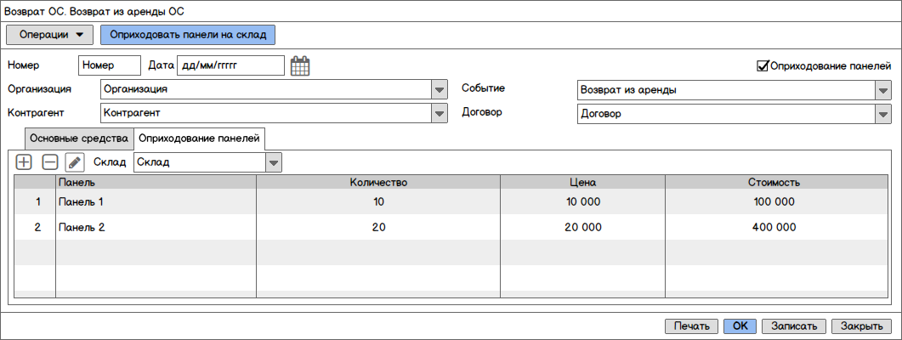

Рисунок 10 - Документ Возврат ОС. ТЧ Оприходование панелей

Если в документе пользователь установил флаг «Оприходование панелей», то на верхней панели документа отображать команду (кнопку) «Оприходовать панели на склад». При нажатии на кнопку автоматически необходимо формировать документ «Оприходование товаров». Документ Оприходование товаров создавать и отображать пользователю записанным.

В таблице 3 показано заполнение документа «Оприходование товаров».

Таблица 3 - Заполнение документа Оприходование товаров

|  |  |  |
| --- | --- | --- |
| Реквизит | Способ заполнения | Комментарий |
| **Заполнение шапки документа** | | |
| Организация | Устанавливается из документа Возврат ОС |  |
| Склад | Устанавливается из документа Возврат ОС |  |
| Вариант затрат | По данным справочника «ВГ Служебные настройки» | Значение предопределенного реквизита «Вариант затрат при оприходовании панелей». |
| **Заполнение ТЧ Товары** | | |
| Номенклатура | Устанавливается из документа Возврат ОС по данным ТЧ Оприходование панелей |  |
| Единица измерения | Единица хранения остатков |  |
| Количество | Устанавливается из документа Возврат ОС по данным ТЧ Оприходование панелей |  |
| Цена | Устанавливается из документа Возврат ОС по данным ТЧ Оприходование панелей |  |
| Сумма | Устанавливается из документа Возврат ОС по данным ТЧ Оприходование панелей |  |

### Документ Передача панелей клиенту

Для документа Передача панелей клиенту в ТЧ Панели добавить колонку «Оборудование клиента» (булево). Колонка не видима. Заполнение реквизита «Оборудование клиента» - при изменении реквизита Документ резерва (ссылка на документ «Заявка на выклейку» или «Заявка на резервирование панелей») по данным реквизита «Оборудование клиента» из документа резерва (ТЧ Экспозиция), с отбором по Организации и Контрагенту.

### Дополнительные формы и обработки

Необходимо создать новые объекты конфигурации:

|  |  |  |
| --- | --- | --- |
| Объект ИБ | Состав | Комментарий |
| Справочник  «Стенды» | Наименование  Тип стенда |  |
| Перечисление  «Виды компенсаций поставщика» | Значения:   * Плитка и материалы, * Плитка, * Стенд, * Стенд и плитка, * Стенд, плитка и материалы. |  |
| Регистр сведений (независимый, периодический)  «Константы по ОС» | Измерения:   * Организация, * Способ отражения расходов по амортизации, * Счет учета, * Счет амортизации, * Склад, * Счет БУ. |  |
| Справочник Состояния панелей и стендов | Предопределенные элементы: Резерв, Клиент, Снят с резерва, Склад, Факт, Консервация, Возврат |  |

Изменения в текущей реализации:

* В справочнике «Номенклатура» реквизит «Тип стенда» виден и доступен только для вида номенклатуры = Основное средство.
* В справочник «Основные средства» добавить реквизит «Стенд» (Справочник Стенды)
* Создать предопределенный элемент для справочника "ВГ Служебные настройки" - "Вариант затрат при оприходовании панелей".

Обработка удаления неиспользуемых элементов справочника Стенды

Создать обработку, которая позволит не монопольно (физически) удалять неиспользуемые (нет ссылок на объекты в ИБ) объекты справочника Стенды. Непосредственно перед удалением, необходимо выводить список элементов к удалению. После утвердительного ответа пользователя, данные справочника удаляются.

## Приложения

Приложение 1 – Отчет Анализ панелей.

Вариант 1 – в разрезе Контрагент, ТТГ, Коллекция, Панель

|  |  |
| --- | --- |
| Контрагент | Количество панелей |
| ТТГ |
| Коллекция |
| Панель |
| Аверс ООО | 3,00000 |
| Аверс (Новосибирск) | 2,00000 |
| Absolut | 2,00000 |
| 15796 | 2,00000 |
| Аверьянов В.В. ИП | 16,00000 |
| Аверьянов В.В. ИП | 16,00000 |
| Венеция | 1,00000 |
| Панель Керамин Венеция 1,75*0,81 | 1,00000 |
| Гламур | 2,00000 |
| Панель Керамин Гламур 2 1,75*0,81 | 1,00000 |
| Панель Керамин Гламур 3 1,75*0,81 | 1,00000 |
| Диско | 1,00000 |
| Панель Керамин Диско 1,75*0,81 | 1,00000 |
| Ирис_Ker | 1,00000 |
| Панель Керамин Ирис_Ker 1 1,75*0,81 | 1,00000 |
| Пастораль | 1,00000 |
| Панель Керамин Пастораль 3 1,75*0,81 | 1,00000 |

Вариант 2 – в разрезе Коллекция, Группа цвета, Панель

|  |  |
| --- | --- |
| Параметры: | Период: 14.07.2015 7:59:40  Контрагент: Дахкильгов Б.У. ИП  Организация: ВОГ Юг  Торговая точка: Дахкильгов Б.У. ИП  Коллекции: STRIPE_IC |
|  |  |
| Коллекция | Количество |
| Группа цвета |
| Номенклатура |
| STRIPE_IC | 1,00000 |
| Stripe_IC сер. | 1,00000 |
| Панель InterCerama Stripe_IC сер. 2,02*1,01 | 1,00000 |
| Итого | 1,00000 |

1. Правило формирования Наименования для новых элементов справочника описано на стр. 9-10 (п. 4.1.1).